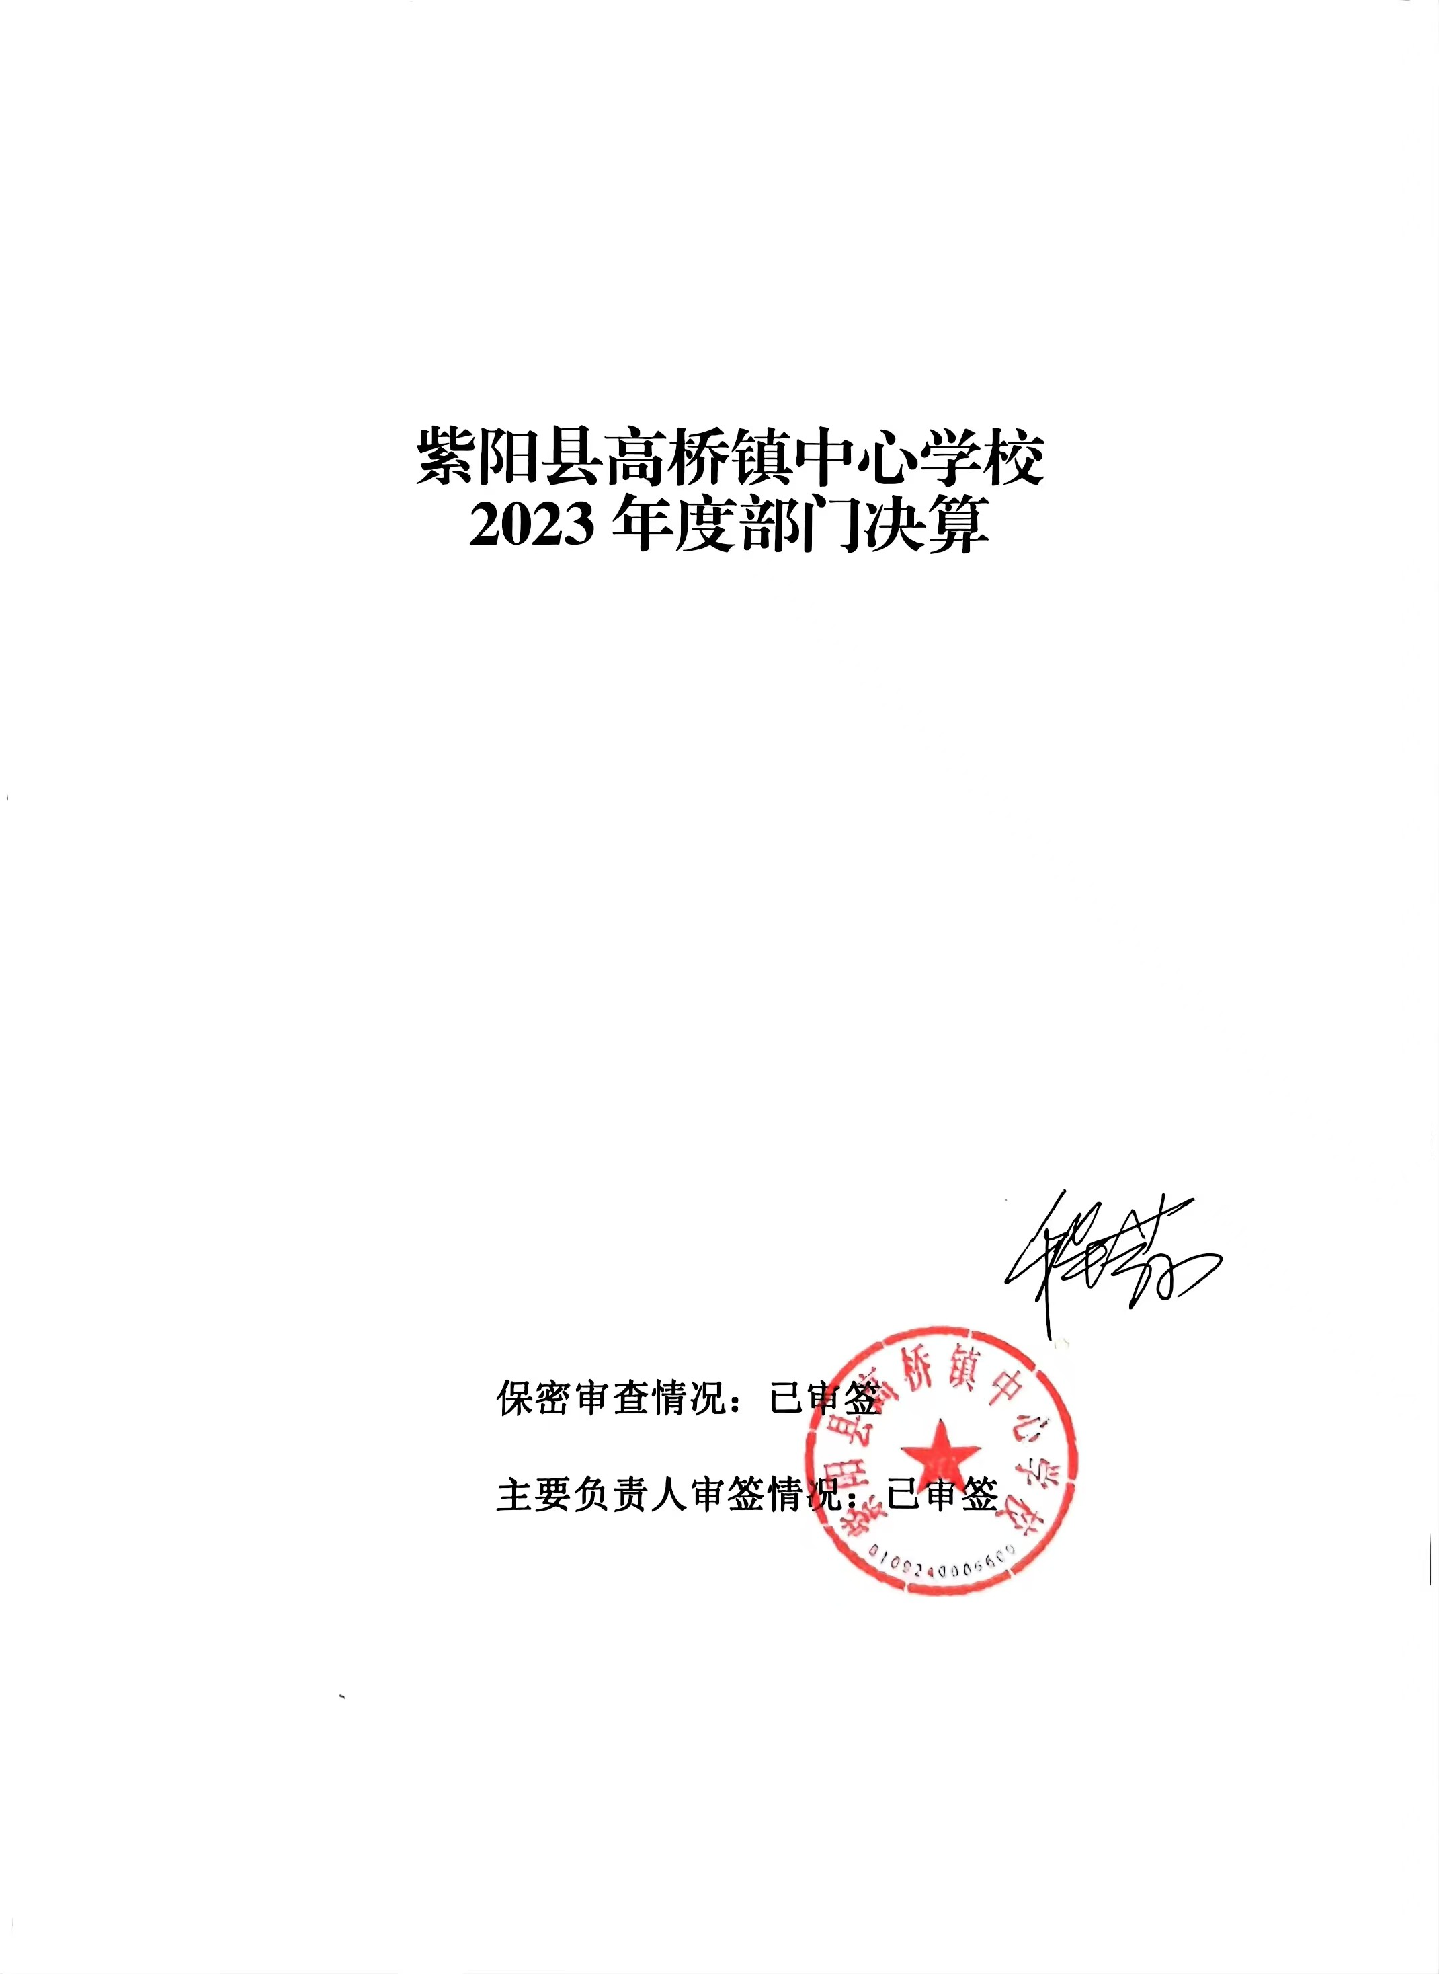

紫阳县高桥镇中心学校
2023年度部门决算

保密审查情况：已审签

主要负责人审签情况：已审签

目 录
第一部分 部门（单位）概况
一、部门（单位）主要职责及内设机构
二、部门决算单位构成
三、部门（单位）人员情况
第二部分 2023年度部门决算情况说明
一、收入支出决算总体情况说明
二、收入决算情况说明
三、支出决算情况说明
四、财政拨款收入支出决算总体情况说明
五、一般公共预算财政拨款支出决算情况说明
六、一般公共预算财政拨款基本支出决算情况说明
七、政府性基金预算财政拨款收入支出决算情况说明
八、国有资本经营预算财政拨款支出决算情况说明
九、财政拨款“三公”经费及会议费、培训费支出决算情况说明
十、机关运行经费支出情况说明
十一、政府采购支出情况说明
十二、国有资产占用及购置情况说明
十三、预算绩效情况说明
十四、其他需要说明的情况
第三部分 2023年度部门决算表
一、收入支出决算总表
二、收入决算表
三、支出决算表
四、财政拨款收入支出决算总表
五、一般公共预算财政拨款支出决算表
六、一般公共预算财政拨款基本支出决算表
七、政府性基金预算财政拨款收入支出决算表
八、国有资本经营预算财政拨款支出决算表
九、财政拨款“三公”经费及会议费、培训费支出决算表

第四部分 专业名词解释
第五部分 附 件

第一部分 部门（单位）概况

一、部门（单位）主要职责及机构设置
（一）主要职责
1.负责贯彻党的教育方针，坚持社会主义办学方向，对学生进行德育，智育，体育，美育和劳动教育等方面的教育。
2.负责制定学校教育发展规划，并抓好组织实施和落实工作。
3.负责按照教育主管部门发布的指导性的教学计划，新课程标准，组织实施教育教学活动。
4.负责依据国家主管部门有关教学计划，课程设置等方面的规定，决定和实施本校的教学计划，组织教学评价，集中备课，对学生进行评价、考核等。
5.负责聘任、培训、考核教师依法奖励或处分有关教师和职工。
6.负责科学管理，合理使用学校的设施和经费，并积极筹措资金改善办学条件。
7.负责学校校园安全稳定工作;做好学校突发事件的应急处置工作。
8.负责维护学校师生的合法权益，有权拒绝任何组织和个人对教育教学活动进行非法干涉。
9.依法接受各级教育行政部门的检查，指导和人民群众的监督。
（二）内设机构
本部门设有党政办、教务处、德育处、总务处、教科室、学生资助办公室、营养计划办公室、校团委及工会。
二、部门决算单位构成
纳入2023年度本部门决算编制范围的单位共1个，包括本级及所属0个预算单位：
序号 | 单位名称
1 | 紫阳县高桥镇中心学校（本级)

本单位作为紫阳县高桥镇中心学校预算单位，编制2023年度部门决算。
三、部门（单位）人员情况
截至2023年底，本部门（单位）人员编制117人，其中行政编制0人、事业编制117人；实有人员116人，其中行政0人、事业116人。单位管理的离退休人员74人。
第二部分 2023年度部门决算情况说明
一、收入支出决算总体情况说明
2023年度收入总计2228.61万元、支出总计2234.61万元，与上年相比收入总计增加150.1万元，增长7.22,%，支出总计增加92.75万元，增长4.33%。主要是课后服务费、职业年金收支增加。
- 收入决算情况说明
2023年度本年收入合计2228.61万元，其中：财政拨款收入2168.95万元，占97.3%；事业收入16.08万元，占0.7%；经营收入0万元，占0%；其他收入43.58万元，占2%。
三、支出决算情况说明
2023年度本年支出合计2234.61万元，其中：基本支出2208.06万元，占98.8%；项目支出26.54万元，占1.2%；经营支出0万元，占0%。
四、财政拨款收入支出决算总体情况说明
2023年度财政拨款收入总计2168.95、支出总计均为2174.95万元，与上年相比收入总计增加108.79万元，增长5.3%，支出总计增加51.45万元，增长,2.4%。主要原因是课后服务费和职业年金主持增加。
五、一般公共预算财政拨款支出决算情况说明
2023年度一般公共预算财政拨款支出年初预算2168.95万元，支出决算2174.95万元，完成年初预算的100.27%，占本年支出合计的97.33%。与上年相比，财政拨款支出增加51.45万元，增长2.42%，主要原因是增加职业年金支出。按照政府功能分类科目，其中：
- 教育支出（类）普通教育（款）学前教育（项）。
年初预算0万元，支出决算44.04万元，决算数大于年初预算数的主要原因是年初预算仅编制我单位人员经费，人员经费由中心学校统一编制在小学教育一起，未单列学前教育，本年支出为日常公用经费、助学金支出。
- 教育支出（类）普通教育（款）小学教育（项）。
年初预算1245.35万元，支出决算1427.24万元，完成年初预算的114.61%。决算数大于年初预算数的主要原因是年初预算仅编制我单位人员经费，支出含人员经费、公用经费和助学金，故决算数大于预算数。本年支出为小学教育人员经费、日常公用经费、助学金支出。
- 教育支出（类）普通教育（款）初中教育（项）。
年初预算22.69万元，支出决算246.69万元，完成年初预算的1087.22%。决算数大于年初预算数的主要原因是年初预算仅预算特岗人员经费，其余人员经费由中心校统一编制在小学教育一起，故决算数大于预算数。本年支出为初中教育人员经费、日常公用经费、助学金支出。
4. 教育支出（类）教育管理事务（款）其他教育管理事务支出（项）。
年初预算0万元，支出决算0.38万元。决算数大于年初预算数的主要原因是年初预算仅编制我单位人员经费，本年支出为第一书记经费支出。
5. 教育支出（类）普通教育（款）其他普通教育支出（项）。
年初预算0万元，支出决算0.61万元。决算数大于年初预算数的主要原因是年初预算仅编制我单位人员经费，本年支出为三区人才经费支出。
- 教育支出（类）其他教育支出（款）其他普通教育支出（项）。
年初预算0万元，支出决算5万元。决算数大于年初预算数的主要原因是年初预算仅编制我单位人员经费，本年支出为公用经费支出。
7.教育支出（类）特殊教育（款）特殊学校教育（项）。
年初预算0万元，支出决算3.5万元。决算数大于年初预算数的主要原因是年初预算仅编制我单位人员经费，本年支出为特殊教育公用经费支出。
8.社会保障和就业支出（类）行政事业单位养老支出
（款）机关事业单位养老保险缴费支出（项）。
年初预算173.15万元，支出决算176.03万元，完成年初预算的101.66%。决算数大于年初预算数的主要原因是人员增加养老保险缴费支出增加。
9.社会保障和就业支出（类）行政事业单位养老支出
（款）机关事业单位职业年金缴费支出（项）。
年初预算0万元，支出决算43.10万元，决算数大于年初预算数的主要原因是预算时无法预计人员的增减变化，本年支出为退休及调出人员纪实职业年金支出。
10.社会保障和就业支出（类）抚恤（款）死亡抚恤（项）。
年初预算为0万元，支出决算为14.49万元。决算数大
于年初预算数的主要原因是年初预算仅编制我单位人员经费，本年支出为死亡抚恤金。
11.卫生健康支出（类）行政事业单位医疗（款）事业单位医疗（项）。
年初预算为84.77万元，支出决算为87.55万元。决算
数大于年初预算数的主要原因是追加退休人员单位配套医保。
12.住房保障支出（类）住房改革支出（款）住房公积金（项）。
年初预算为129.34万元，支出决算为126.31万元。决算数小于年初预算数的主要原因是人员变动。
六、一般公共预算财政拨款基本支出决算情况说明
2023年度一般公共预算财政拨款基本支出2148.40万元，包括人员经费和公用经费。其中：
（一）人员经费1973.38万元，主要包括：基本工资、津贴补贴、绩效工资、机关事业单位基本养老保险缴费、职业年金缴费、职工基本医疗保险缴费、其他社会保障缴费、住房公积金、其他工资福利支出、抚恤金、生活补助、助学金、其他对个人和家庭补助。
（二）公用经费175.02万元，主要包括：办公费、水费、电费、邮电费、差旅费、维修（护）费、培训费、劳务费、工会经费。

七、政府性基金预算财政拨款收入支出决算情况说明
本单位2023年度无政府性基金预算财政拨款收支，已公开空表。
八、国有资本经营预算财政拨款支出决算情况说明
本单位2023年度无国有资本经营预算财政拨款收支，已公开空表。
九、财政拨款“三公”经费及会议费、培训费支出决算情况说明
（一）“三公”经费支出决算情况说明
本单位2023年度无财政拨款“三公”经费支出，已公开空表。
1.因公出国（境）费支出情况说明
本年度无财政拨款因公出国（境）费支出。
2.公务用车购置费支出情况说明
本年度无财政拨款公务用车购置费支出。
3.公务用车运行维护费支出情况说明
本年度无财政拨款公务用车运行维护费支出。
4.公务接待费支出情况说明
本年度无财政拨款公务接待费支出。
（二）培训费支出情况说明
2023年度财政拨款安排培训费预算0万元，支出决算12.42万元，决算数较预算数增加12.42万元，主要原因是年初预算时仅编制我单位人员经费，本年支出为用公用经费支出的教师培训费。决算数较上年增加的主要原因是本年培训人次增加。主要用于教师培训。
（三）会议费支出情况说明
本年度无财政拨款会议费支出。
十、机关运行经费支出情况说明
本单位2023年度无机关运行经费支出。
十一、政府采购支出情况说明
（一）2023年度政府采购支出总额共26.54万元，其中：政府采购货物支出26.54万元、政府采购工程支出0万元、政府采购服务支出0万元。
（二）政府采购授予中小企业合同金额26.54万元，占政府采购支出合同总额的100%，其中：授予小微企业合同金额26.54万元，占授予中小企业合同金额的100%；货物采购授予中小企业合同金额占政府采购货物支出合同的100%，工程采购授予中小企业合同金额占政府采购工程支出合同的0%，服务采购授予中小企业合同金额占政府采购服务支出合同的0%。
十二、国有资产占用及购置情况说明
本单位2023年度无国有资产占用及购置。
截至2023年末，本部门共有车辆0辆，其中副部（省）级以上领导用车0辆，主要领导干部用车0辆，机要通信用车0辆，应急保障用车0辆，执法执勤用车0辆，特种专业技术用车0辆，离退休干部用车0辆，其他用车0辆。单价100万元及以上的设备（不含车辆）0台（套）。
2023年当年购置车辆0辆；购置单价100万元以上的设备0台（套）。
十三、预算绩效情况说明
（一）预算绩效管理工作开展情况说明
根据预算绩效管理要求，本部门组织开展了2023年度部门整体支出绩效自评工作，从评价情况来看，本单位积极推进预算绩效管理改革工作，建立了绩效管制度体系，预算绩效管理的主要内容：1、预算绩效目标管理。财务室编制下一年度预算或追加预算，同时编制预算绩效计划，报送绩效目标。2、预算绩效运行跟踪监控管理。建立绩效运行跟踪监控机制，定期采集绩效运行信息并汇总分析，对绩效目标运行情况进行跟踪管理和监控。对上年度开展的重点项目评价工作进行绩效跟踪；3、绩效评价管理。预算执行中期或结束后，及时对预算资金的产出和结果进行绩效评价，重点评价产出和结果的经济性、效率性和效益性。用款部门要对预算执行情况进行自评，认真分析研究评价结果所反映的问题，努力查找资金使用和管理中的薄弱环节，制定改进和提高工作的措施；4、绩效评价结果反馈与应用管理。根据财政部门绩效评价结果反馈，财务室及时根据绩效评价结果，完善管理制度；将绩效评价结果作为安排以后年度预算的重要依据，为领导决策和行政问责提供参考依据。完善了绩效管理工作机制，建立绩效考核评价机制,实现全过程预算绩效管理,进一步完善内部约束和激励机制.；基本流程如下：1、确定绩效评价目标；2、确定绩效评价工作人员；3、制定绩效评价工作方案；4、收集绩效评价相关资料；5、对资料进行评价分析；6、撰写评价报告；7、评价结果反馈；建立绩效评价档案。明确了绩效管理职能，配备了1名专人负责绩效管理工作，设置了绩效专岗，明确了岗位职责。
（二）部门整体支出绩效自评结果
根据年度设定的绩效目标，部门整体支出自评得分96，全年预算数2228.61万元，执行数2234.61万元，完成预算的100.27%。本年度本部门总体运行情况及取得的成绩：2023年度本单位认真做好年度财政资金的预算编制工作，按照政府采购目录及采购限额标准编制政府采购预算，做到应编尽编。预算及时公开到相关的信息网络平台，对预算的资金进行全方位的监督和管理，使每一笔资金都能起到最大的使用效益。在资金使用和管理方面，进一步强化资金统筹，优化资金结构，明确开支范围，细化资金用途、提升资金的产出效果、节约成本与资源、提高部门的办事效率的目的，确保部门职责任务顺利完成。在部门预算整体支出绩效方面都按规定严格执行，合理安排支出，使财政资金发挥出最大的效益。全年基本支出保证了部门的正常运行和日常工作的正常开展，达到预期绩效目标。发现的问题及原因： 绩效目标设立不够明确、细化和量化。项目单位虽然设立了项目资金绩效目标，但目标不够明确、细化和量化； 资金使用效益有待进一步提高。主要原因是对预算及管理有关政策理解不透彻，目标不够精细化，认识有待加强。下一步改进措施：重视单位预算编制工作，逐项做出预算计划，预算合理、不留缺口、不留空项；提高预算业务水平，注重评价质量。部门整体绩效评价工作是一项长期性的工作，专业性强，工作量大，进一步加强开展部门领导及经办人员相关的政策、业务工作培训，组织开展部门之间、单位之间的经验交流，切实推进绩效评价工作的开展。预算资金分析常态化，定期做好预算支出分析，做好部门整体支出预算评价工作，加大问责问效力度。

部门整体支出绩效自评表
（2023年度）
部门（单位）名称 |  |  | 紫阳县高桥镇中心学校
年度主要任务完成情况 | 任务名称 | 主要内容 | 完成情况 | 全年预算数（万元） |  |  | 全年执行数（万元） |  |  | 分值 | 执行率 |  | 得分
 |  |  |  | 总额 | 财政拨款 | 其他资金 | 总额 | 财政拨款 | 其他资金 | 分值 |  |  | 得分
年度主要任务完成情况 | 人员经费 | 人员工资、绩效等支出 |  | 1655.30 | 1655.30 |  | 1655.30 | 1655.30 |  | — | 100% |  | —
年度主要任务完成情况 | 公用经费 | 日常运转  支出 |  | 388.27 | 328.61 | 59.66 | 394.27 | 334.61 | 59.66 | — | 101% |  | —
年度主要任务完成情况 | 学生资经费 | 营养计划  一补资金 |  | 158.50 | 158.50 |  | 158.50 | 158.50 |  | — | 100% |  | —
年度主要任务完成情况 | 项目支出 | 设备采购项目 |  | 26.54 | 26.54 |  | 26.54 | 26.54 |  | — | 100% |  | —
年度主要任务完成情况 | 金额合计 |  |  | 2228.61 | 2168.95 | 59.66 | 2234.61 | 2174.95 | 59.66 | 10 |  |  | 10
年度总体目标完成情况 | 预期目标（年初设定） |  |  |  |  |  | 目标实际完成情况
年度总体目标完成情况 | 1.保障学校正常运转；  2.落实家庭经济困难学生生活补助；  3.保障学校校舍安全；  4.促进乡村教师待遇保障，稳定乡村学校教师队伍；  5.确保特岗教师工资福利待遇；  6.提升农村义务教育学生营养状况。 |  |  |  |  |  | 1.学校正常运转；  2.家庭经济困难学生生活补助全面落实；  3.学校校舍安全使用；  4.保证乡村教师待遇保障，稳定乡村学校教师队伍；  5.特岗教师工资福利待遇得到保障；  6.农村义务教育学生营养状况持续改善。
年度绩效指标完成情况 | 一级指标 | 二级指标 | 指标内容 |  |  | 年度指标值 |  | 实际完成值 |  | 分值 |  | 得分
年度绩效指标完成情况 | 产出指标  （50分） | 数量指标 | 惠及特岗教师人数（人） |  |  | 3 |  | 3 |  | 10 |  | 10
年度绩效指标完成情况 | 产出指标  （50分） | 数量指标 | 惠及家庭经济困难学生人数（人） |  |  | 1000 |  | 975 |  | 10 |  | 8
年度绩效指标完成情况 | 产出指标  （50分） | 质量指标 | 发放到位率 |  |  | 100% |  | 100% |  | 10 |  | 10
年度绩效指标完成情况 | 产出指标  （50分） | 时效指标 | 及时发放率 |  |  | 100% |  | 100% |  | 10 |  | 10
年度绩效指标完成情况 | 产出指标  （50分） | 成本指标 | 按标准兑现各类补助 |  |  | 100% |  | 100% |  | 10 |  | 10
年度绩效指标完成情况 | 效益指标（30分） | 经济效益指标 | 减轻学生家庭负担(万元) |  |  | 43.98 |  | 43.98 |  | 10 |  | 10
年度绩效指标完成情况 | 效益指标（30分） | 社会效益指标 | 政策知晓率 |  |  | ≥99% |  | 97% |  | 10 |  | 8
年度绩效指标完成情况 | 效益指标（30分） | 生态效益指标 | ……
年度绩效指标完成情况 | 效益指标（30分） | 可持续影响指标 | 政策发挥效益年限（年） |  |  | ≥1 |  | 1 |  | 10 |  | 10
年度绩效指标完成情况 | 满意度  指标  （10分） | 服务对象满意度指标 | 学生满意度 |  |  | ≥90% |  | 95% |  | 5 |  | 5
年度绩效指标完成情况 | 满意度  指标  （10分） | 服务对象满意度指标 | 家长满意度 |  |  | ≥90% |  | 95% |  | 5 |  | 5
总分 |  |  |  |  |  |  |  |  |  | 100 |  | 96
（三）项目绩效自评结果
本单位2023年度无项目支出，无需开展绩效自评工作。
（四）专项资金绩效自评结果
本部门无主管专项资金。
（五）部门重点评价项目绩效评价结果
无部门重点评价项目。
（六）财政重点评价项目绩效评价结果
无财政重点评价项目。
十四、其他需要说明的情况
本单位2023年度无其他需要说明的情况。
第三部分 2023年度部门决算表

第四部分 专业名词解释
1.基本支出：指为保障机构正常运转、完成日常工作任务而发生的各项支出。
2.项目支出：指单位为完成特定的行政工作任务或事业发展目标所发生的各项支出。
3.“三公”经费：指部门使用财政拨款安排的因公出国（境）费、公务用车购置及运行费和公务接待费支出。
4.财政拨款收入：指本级财政当年拨付的资金。
5.公用经费：指为完成特定的行政工作任务或事业发展目标用于设备设施的维持性费用支出，以及直接用于公务活动的支出，具体包括公务费、业务费、修缮费、设备购置费、其他费用等。
6.工资福利支出：反映开支的在职职工和编制外长期聘用人员的各类劳动报酬，以及上述人员缴纳的各项社会保险费等。
7.结转资金：即当年预算已执行但未完成，或者因故未执行，下一年度需要按原用途继续使用的资金。
8.结余资金：即当年预算工作目标已完成，或者因故终止，当年剩余的资金。
第五部分 附 件
一、部门重点评价项目绩效评价结果
无重点评价项目
二、财政重点评价项目绩效评价结果
无财政重点评价项目

